COMFORT ANZAC HOTEL

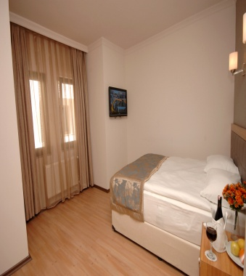
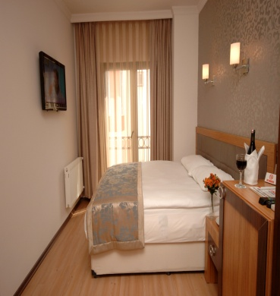
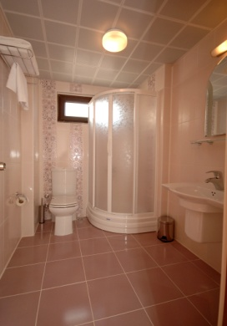
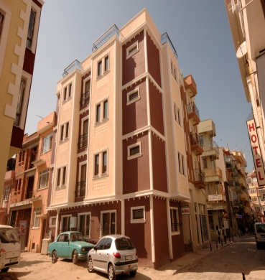

Otel : Comfort Anzac Hotel, Çanakkale
Adres : Kemalpaşa Mah. Kemalyeri - Sok No: 34, Merkez / Çanakkale
Web : www.comfortanzachotel.com
Email : comfortanzac@anzachotels.com

Comfort Anzac Hotel, Anzac Hotels Grubu’nun Nisan 2012 de açılan halkasıdır. Comfort Anzac Hotel, konforlu ve teknoloji ile donatılmış 15 keyifli odadan oluşmaktadır. Grand Anzac Hotel ile karşılıklı konumlanmış olup Grand Anzac Hotel’in ortak kullanım alanlarından faydalanmaktadır (Restaurant, Lobby, Resepsiyon, Business Center)

SERVISLER

- 24 Saat Oda Servisi
- Açık Otopark
- Asansör
- Döviz Bürosu
- İnternet
- Kablosuz İnternet
- Kafeterya

- Kasa
- Klima
- Kuru Temizleme Servisi
- Lobi
- Oda Servisi

- Restoran
- Restoran (Klimalı)
- Restoran (Sigara İçilmeyen)
- TV Odası

YIYECEK / İÇECEK SERVISI

- Açık Büfe Kahvaltı
- Akşam Yemeği (Menü)

- Kahvaltı
- Öğle Yemeği (Menü)
- Özel Menü
- Yarım Pansiyon

OTEL TIPI

- Aile Oteli

- Business Oteli
- Şehir Merkezinde

KONUM

- Alışveriş Merkezi: 100 m
- Barlar: 50 m
- Deniz: 25 m
- Gece Klupleri: 300 m

- Orman: 10 km
- Otobüs Garı: 50 m
- Restoranlar: 50 m
- Sahil: 100 m
- Şehir Merkezi: 0 m
- Ulaşım Birimleri: 20 m
- Yeşil Alan: 300 m

BINA BILGILERI

- Çift Kişilik Oda Sayısı: 11
- Üç Kişilik Oda Sayısı: 4
- Kat Sayısı - Ana Bina: 4
- Oda Sayısı: 15
- Restore Tarihi: 2015
- Yapım Tarihi: 2012

